**Практическая работа №2**

Анализ предметной области различными методами: контент-анализ, вебометрическпй анализ, анализ ситуаций, моделирование и др.»

Цель: ознакомиться с процессом анализа предметной области и получить навыки по использованию методов анализа предметной области.

Определение предметной области поликлиники

 В поликлинике ведется прием населения врачами нескольких специальностей, причем по каждой специальности в поликлинике может работать несколько врачей. Пациенты регистрируются — каждый из них обладает медицинской карточкой. В карточке фиксируются визиты к врачам с указанием диагнозов (перечень диагнозов стандартизирован).

На основании данных регистрации визитов необходимо выполнять анализ загруженности врачей, а также вести статистику заболеваемости по каждому диагнозу. При необходимости должна быть обеспечена возможность распечатывания списка врачей каждой из специальностей, работающих в поликлинике.

Разрабатываемая информационная система должна обеспечить автоматизацию следующих операций в рамках выбранной предметной области:

* ведение учета пациентов (с возможностью просмотра, редактирования, удаления, добавления новых);
* ведение учета диагнозов (с возможностью просмотра, редактирования, удаления, добавления новых);
* ведение учета врачей (с возможностью просмотра, редактирования, удаления, добавления новых);
* ведение учета визитов (с возможностью просмотра, редактирования, удаления, добавления новых);
* автоматизация отбора визитов к каждому из врачей;
* автоматизация отбора визитов, совершенных каждым из пациентов;
* формирование и печать списка врачей по каждой из специальностей;
* удаление всей оперативной информации для возможности переноса информационной системы в другие поликлинические отделения;
* расчет количества визитов пациентов к каждому из врачей;

вычисление статистики заболеваемости по каждому диагнозу.

**Задание №3**

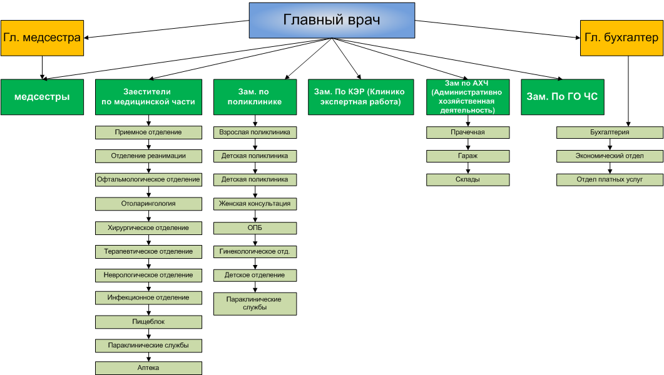

**Задание №4**

**Задачи системы**: Анализ загруженности системы, учет заболеваемости по каждому диагнозу.

**Функции системы**: ведение учета пациентов, диагнозов, врачей, визитов; формирование и печать списка врачей по каждой из специальностей; автоматизация отбора визитов к каждому из врачей; автоматизация отбора визитов, совершенных каждым из пациентов; удаление всей оперативной информации для возможности переноса информационной системы в другие поликлинические отделения; расчет количества визитов пациентов к каждому из врачей; вычисление статистики заболеваемости по каждому диагнозу.

**Задание №5**

**Главный врач** – осуществление руководства деятельности организации.

**Главная медсестра** – обеспечение рациональной организаци труда среднего и младшего мед.персонала.

**Главный бухгалтер** – организация работы бухгалтерии и контролирование деятельности подчиненных.Контроль финансовых операций.

**Заместитель по мединцинской части** – руководство всеми лечебно-диагностическими отделениями, кабинетами и лабораториями.

**Заместитель по поликлинике** – руководство подразделениями поликлиники, организация медицинской помощи амбулаторным больным в поликлинике.

**Заместитель по клинико-экспертной работе** – организация экспертизы временной нетрудоспособности, внутриведомственной экспертной работы по контролю качества в медицинских организациях с разработкой текущих и перспективных планов по повышению эффективности ведения работы.

**Заместитель по административно-хозяйственной деятельности** – организация административно-хозяйственного обеспечения работы предприятия.

**Пациент** – человек, получающий медицинскую помощь, подвергающийся медицинскому наблюдению и/или лечению по поводу какого-либо заболевания.

**Врач** – специалист с высшим медицинским образованием, использующий свои навыки, знания и опыт в профилактике и лечении заболеваний, поддержании нормальной жизнедеятельности организма человека.

**Задание №6**

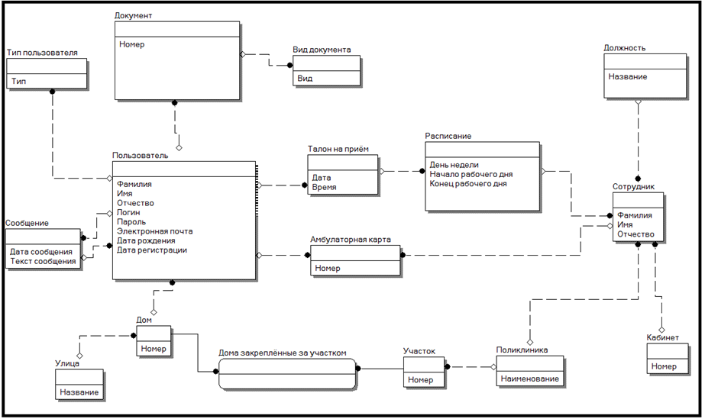

**Задание№7**

Данная система будет востребована для больных и небольных людей.

Функция записи на приём к врачу – гарантия то, что врач примет вас в назначенное время.

Функция доступа к амбулаторной карте – доступ к медицинскому документу не выходя из дома.

**Задание№8**

Основные функции администратора поликлиники:

* ведение учета пациентов (с возможностью просмотра, редактирования, удаления, добавления новых);
* ведение учета диагнозов (с возможностью просмотра, редактирования, удаления, добавления новых);
* ведение учета врачей (с возможностью просмотра, редактирования, удаления, добавления новых);
* ведение учета визитов (с возможностью просмотра, редактирования, удаления, добавления новых);
* автоматизация отбора визитов к каждому из врачей;
* автоматизация отбора визитов, совершенных каждым из пациентов;
* формирование и печать списка врачей по каждой из специальностей;
* удаление всей оперативной информации для возможности переноса информационной системы в другие поликлинические отделения;
* расчет количества визитов пациентов к каждому из врачей;

-- вычисление статистики заболеваемости по каждому диагнозу.

**Задание№9**

Рассмотренная в ходе выполнения лабораторной работы предметная область «Поликлиника», является актуальной и имеет большую значимость. Помогает в работе сотруднинов поликлиники по сбору данных, необходимых при лечении, а также по сбору данных о самих сотрудниках.